 |  | حالات المادة
يقين ريان
بإرشاد: د. عبير عابد
 |  | الصف الرابع
 |  | 45 دقيقة
موضوع الدرس يُعد من المواضيع الكبيرة والتي يتم تدريسها بصورة متدرجة في المرحلة الابتدائية، ويعود ذلك لأهمية موضوع حالات المادة وطرق تمريرها للطلاب بصورة ناجحة تمكنهم من تمييز ثلاث حالات تراكمية للمادة في الطبيعة، وهذا ما سيعالجه الدرس أدناه، بحيث أن الأهداف الأساسيه لهذا الدرس بأن يقسم الطالب المواد في الطبيعة إلى ثلاث حالات (صلب، سائل، غاز)، وأن يميز الطالب بين هذه الحالات من خلال الصفات الخاصة بها. سيستنتج الطالب بأن جميع المواد على سطح الكرة الأرضية مقسمة الى ثلاث حالات تراكمية (صلب، سائل، غاز) من خلال المواد التي ستعرض أمام الطالب والصور التي سيتم عرضها بواسطة الحاسوب.
في بداية الدرس ستعرض صور متعددة لمواد مختلفة متواجدة في الطبيعة أمام الطلاب للتوصل الى موضوع الدرس، وفي الاستدراج سيعدد الطلاب أمثلة يعرفونها لمواد مختلفة في الطبيعة. ومن ثم سنقوم بعدة تجارب من خلالها سنتعرف على صفات المواد، سيستنتج الطالب بأنه لكل حالة من حالات المادة في الطبيعة تتميز بصفات خاصة بها، وكذلك سيستنتج الطالب بأنه من خلال صفات المواد يمكن تميز حالة المادة. سيتم إجراء نقاشات وطرح أسئلة تفكيرية لتساعد الطالب على التوصل الى هذه الاستنتاجات.
ومن أجل تلخيص الدرس والتقييم سنقوم بمسابقة والتي تحتوي على أسئلة من مهارات تفكير مختلفة وبنفس الوقت سيستمتع الطالب بحلها.
 | 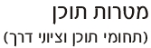 קישור למסמך הסטנדרטים במוט לביהס היסודי | תחום תוכן  מדעי החומר (כימיה – פיזיקה)  תחום משנה  חומרים  סטנדרט משנה  2.1.א. התלמידים יכירו תכונות חומרים וגופים מעולם החי, ימיינו ויאפיינו אותם על פי תכונותיהם.  ציוני דרך  - התלמידים יזהו חפצים העשויים מחומרים שמקורם מעולם החי.  - התלמידים ימיינו חומרים לפי תכונותיהם (צבע, קשיות, ציפה, מרקם) וישוו ביניהם.  מטרות מתחום התוכן:  - أن يعدد الطالب الحالات الثلاثة للمادة.  - أن يعط الطالب مثالا واحدا لمادة موجودة في الحالة الغازية.  - أن يذكر الطالب أجهزة القياس (الميزان, مخبار مدرج) والهدف من استعمالها.  מטרות בתחום החשיבה:  - أن يستنتج الطالب أن لكل مادة حجم وكتلة.  - أن يصنف الطالب المواد الموجودة أمامه حسب حالة المادة.
 | מושגים עיקריים לשיעור זה | - حالات المادة(الغازية،الصلبة والسائلة).  - الحجم وجهاز قياس الحجم (أنبوب مدرج).  - الكتلة وجهاز قياس الكمية (ميزان).
 | (סמנו ופרטו את המתאים)  קישור למסמך המיומנויות | אוריינות מדיה ומידע ( איתור מידע/ הערכת מידע/ שימוש במספר סוגי מידע: טקסט/תמונה/ קול)  מיומנויות תקשורת (דוא"ל / פורום/ בלוגים/ עריכה שיתופית)  חשיבה ופיתרון בעיות (זיהוי בעיה/ הגדרת הצורך במידע לפתרון הבעיה/ הצגת מרחב פתרונות תוך שימוש במקורות מידע שונים/ בדרכי הצגה מגוונים/ )  מיומנויות בינאישיות ועבודה שיתופית ( בסביבה מתוקשבת: עריכה שיתופית, קבוצות דיון, הבניית ידע משותף בקובץ, באתר  למידה והתנהלות עצמאית (במשימות מתוקשבות: למידה עצמית / למידה תוך קבלת משוב LMS / למידה תוך הבניית ידע)
 | חומרי הוראה  כתובים ומתוקשבים | المصادر:  - https://www.google.co.il/imghp?hl=iw&tab=wi  - شربل،م. (1997). موسوعة العلوم. بيروت: دار الفكر العربي.  - كتاب العلوم بنظرة جديدة للصف الرابع ، ص 84-ص92.  المواد التعليمية:  - عارضة تفاعلية: تحتوي علي تعريفات وصور توضيحية وفعالية أسئلة للاجمال.  - تجربة قياس: سيتم احضار ادوات التجربة والتي ستوضح من خلالها ستتوضح الفكرة لعملية قياس كتلة المواد وحجمها.  - مواد محسوسة: سيتم احضار عدة مواد بحالات مختلفة (صلبه وسائلة وغازية).
سيتم عرض المادة بطرق وبأشكال مختلفة لتتجاوب مع الفروقات الفردية:
التعلم في مجموعات: في الفعالية التي سيقوم بها الطلاب سيتعاون أفراد المجموعه الواحدة بحيث يكون الحل جماعي ومشترك بين الطلاب .
تبسيط الأفكار التي يتم التطرق إليها، الاستعانة بصور توضيحية، تجارب, فعالية تصنيف المواد.

 |  | سيتوصل الطلاب الى أن المواد في الطبيعة مقسمة الى ثلاث حالات تراكمية (صلب، سائل، غاز) وذلك من خلال النقاشات التي ستدور في الدرس وأيضاً من خلال الصور والأسئلة التفكيرية التي ستمرر في الدرس.  سيستنتج الطالب خلال الدرس أن كل مادة في الطبيعة متواجدة بإحدى الحالات التي تم ذكرها، ومن الممكن تمييز حالات المادة من الصفات الخاصة بها، وذلك من خلال التجارب والمهمة التي سيتم تمريرها أثناء الدرس.
מהלך השיעור
 |  | בשיעור זה 2 חלקים:  חלק א' – تقسيم حالات المادة في الطبيعة (صلب، سائل، غاز).  חלק ב' – صفات حالات المادة. |  | זמן
 |  | הנחיות לתלמיד | המלצות למורה
 |  | على الطلاب أن يتمعنوا في الصور المعروضة، ووصفها بشكل بسيط (الشكل، الملمس...). | قبل البدأ بموضوع الدرس سأشرح للطلاب عملية توزيع بطاقة (كنت مميزاً في حصة العلوم)، في كل حصة سأقوم بتمريرها خلال هذه الوحدة سيتم كتابة أسماء الطلاب المتميزين في الدرس، في الدرس الأخير أي نهاية تمرير الوحدة سيتم عد الأسماء التي حصلت على أكبر عدد وإعطائهم بطاقة كنت مميزاً في حصة العلوم.  سيقوم المعلم بعرض شريحة رقم (2) التي تحتوي عل صور متعددة ومختلفة تبين منتجات مختلفة صنعت من مواد وهذه المواد مختلفة في الشكل والملمس والصفات, ولكنها تسمى مواد. | 5 دقائق
 | התנסות الاستدراج  العرض | הנחיות לתלמיד | המלצות למורה
 |  | على الطلاب إعطاء أمثلة لمواد مختلفة من حياتهم اليومية وتصنيفها حسب حالتها (صلب، سائل، غاز) | في هذه المرحلة سيعرض المعلم شريحة رقم (3) أمام الطلاب والتي تحتوي على جدول يبين بأن المواد في الطبيعة مقسمة الى ثلاث حالات: صلبة وسائلة وغازية, سيتم كتابة الأمئلة التي يقترحها الطلاب داخل الجدول المعروض على اللوح التفاعلي. | 5 دقائق
 |  | من الممكن السماح للتلاميذ بالقدوم والمساعدة بإضافة بعض المواد بأنفسهم.  سوف يطلب المعلم من احد الطلاب بكتابة النتائج التي تظهر على اللوح الذكي. | حالات المادة موضوع كبير ومتفرع ولكي نبدأ هذه الوحدة بصورة ناجحة يجب أن أقوم باستدراج المعلومات بصورة متسلسلة لكي يتمكن الطالب من ربطها وتحليلها بشكل جيد.  *بسبب عدم توفر أجهزة قياس كافية يسمح لكل الطلاب بالمشاركة في التجارب, سيقوم المعلم بهذه التجارب.  سيعرض المعلم شريحة رقم (4+5) بعنوان قياس كتلة وحجم المواد بواسطة أجهزة القياس, بهذه الشرائح تم شرح المهمة التي سنقوم بها وهي اثبات بأن لكل المواد حجم وكتلة. في الشريحة الاولى عرضت الادوات والتي من خلالها سنقوم بفحص كتلة الحجارة (والتي تصنف تحت الحالة الصلبة) بواسطة جهاز القياس (الميزان) وكذلك سنقوم بفحص كتلة المياه (والتي تصنف تحت الحالة السائلة) بنفس جهاز القياس.  سيقوم المعلم بإحضار الميزان والقيام بهذه المهمه أمام الطلاب.  أما الشريحة الثانية فستحتوي على الأدوات التي من خلالها سنفحص حجم المياه والحجارة بواسطة جهاز القياس (أنبوب مدرج). وسوف أقوم بشرح عملية قياس حجم الحجر بحيث أن لكل مادة حيز تشغله فعند ارتفاع الماء الى أعلى هذا يدل على أن الحجر قام بأخذ حيز داخل الأنبوب المدرج، ومقدار ارتفاع الماء هو حجم الحجر. | 15 دقيقة  15 دقيقة
 | التطبيق والفعاليات | في هذه المرحلة من الدرس سيعتمد الطالب على الاستنتاجات التي استنتجها من خلال التجارب التي قمنا بها والمعلومات التي تم تمريرها في الدرس لكي يتمكن من حل ورقة العمل المرافقة للمهمة.  سيجيب الطلاب على بعض الأسئلة: (من خلال هذه الأسئلة سيتمكن الطالب من تعبئة الجدول)  - هل تغير شكل الماء من بعد ما سكبناه في الوعاء الأخر؟  - هل رأينا المياه تسيل أم أنها كانت جامدة؟  - هل يوجد لها حجم وكتلة؟  ومن بعد الانتهاء من تعبئة الجدول، سيطلب من جميع الطلاب بتصنيف المنتجات التي أمامهم وتوزيعها حسب حالتها على المجموعة التي تحتوي على العلم المناسب لحالة المادة، مثال: كل المواد الصلبة ستنقل الى المجموعه التي تحتوي على العلم الذي كتب عليه الحالة الصلبة. (من خلال هذه الفعالية البسيطة سينهض الطالب من مكانه وسيشترك جميع الطلاب لتصنيف المواد والاستمتاع بذلك)  بالتالي سيستنتج الطلاب بأن لكل حالة صفات خاصة بها وصفات مشتركة مع حالات أخرى. | في هذه المرحلة سوف يشرح المعلم سبب تقسيم الطلاب الى ثلاثة مجموعات.  من ثم سيوزع على كل مجموعة عدة منتجات مختلفة (صلبة وسائلة وغازية)وستضع على كل مجموعه احدى الأعلام المبينه بالصورة التالية والتي كتب على كل واحده منها أحد حالات المادة.  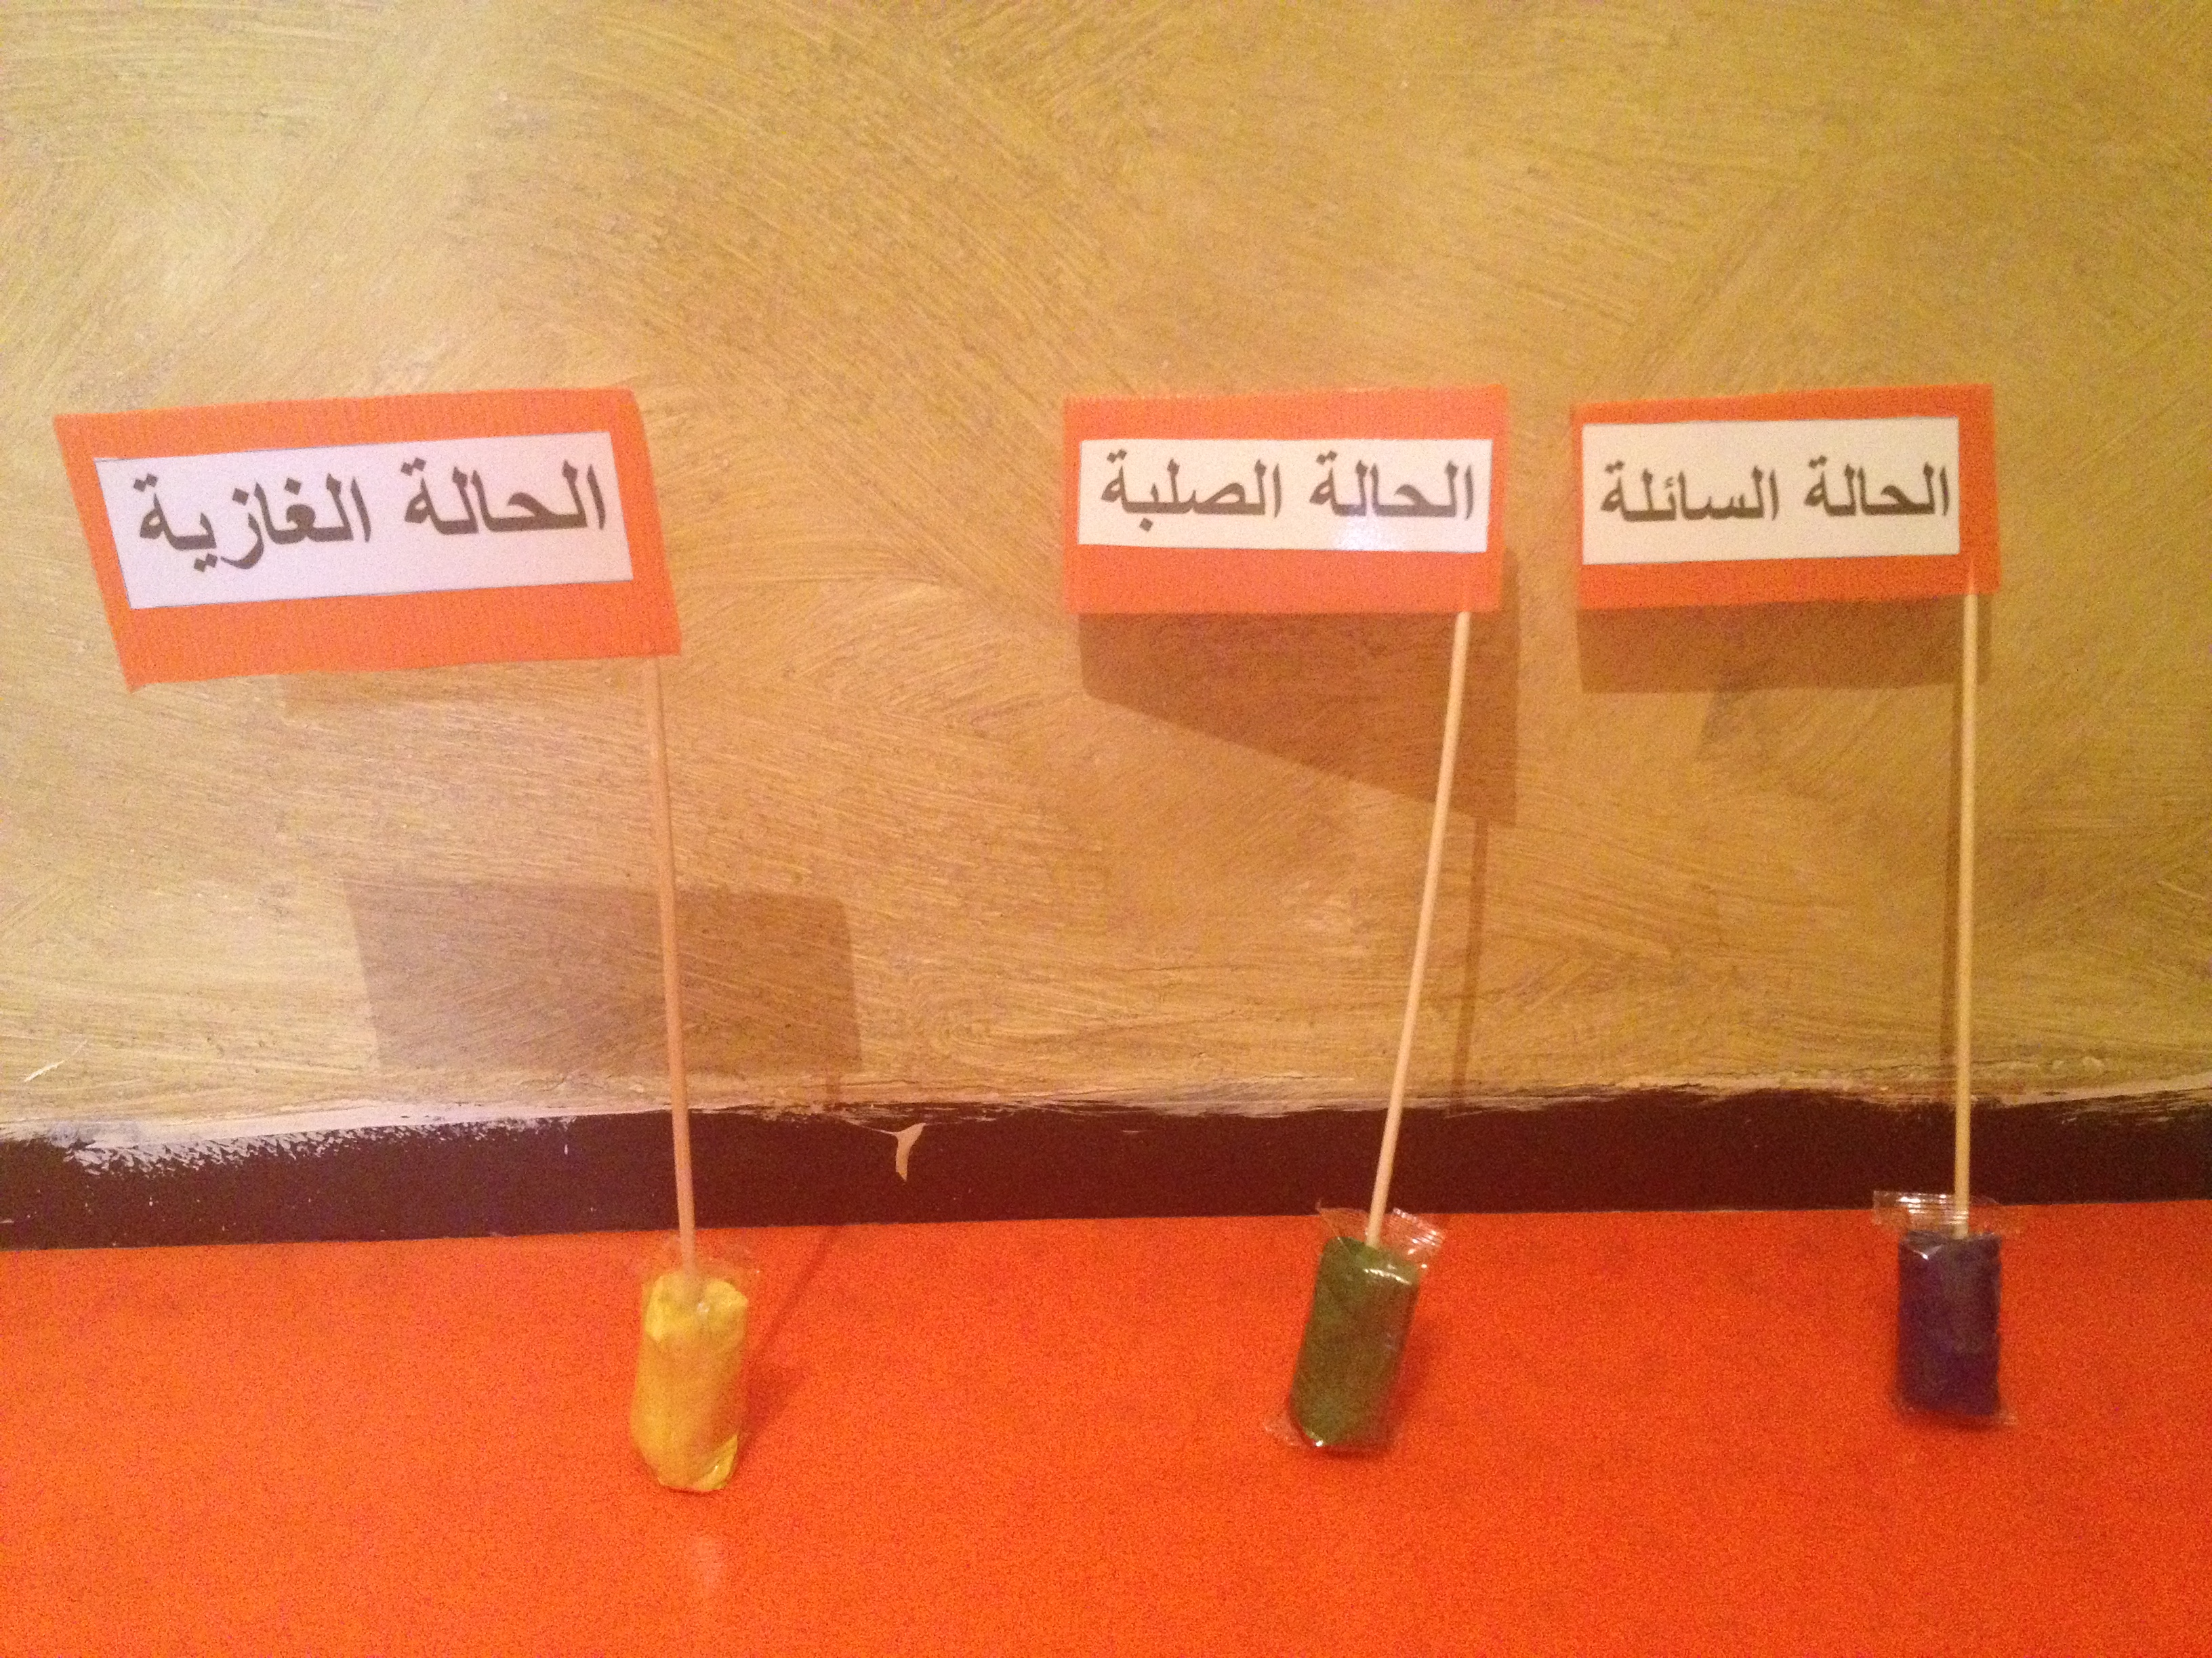  ومن ثم سيقوم بتوزيع ورقة عمل والتي سيتم حلها بشكل جماعي مع الصف بأكمله بحيث أن المعلم سيدير هذه المهمة، ستحتوي الورقة على جدول مقسم الى اربع أعمدة تحتوي على صفات معينه وكذلك سأقوم بعرض هذا الجدول على احدى الشرائح لكي تكون عملية الشرح والحل أوضح وأسهل للطالب، في البداية سأقوم بحمل كأس يحتوي على ماء وسأسكبهُ داخل وعاء ذات شكل مختلف, وهكذا سأقوم بتجربة خمسة مواد مختلفة.  ولكي أتأكد بأن المعلومات قد تم انتظامها في ذهن الطالب سأعرض ثلاثة شرائح (7+8+9) تحتوي على صفات حالات المواد وكذلك صور توضيحية مساعدة.  ومن ثم سأعرض شريحة رقم (10) بعنوان هل يمكننا؟! والتي ستتضمن صور كرتونية تبين كيفية استغلالنا لصفات المواد. | 15 دقيقة  15 دقيقة
 | التلخيص والإجمال | הנחיות לתלמיד | המלצות למורה | 5 دقائق
 |  | يقوم الطلاب بالإجابة على الأسئلة. | للإجمال قمت بتحضير عارضة تفاعلية تحتوي على عدة أسئلة تفكيرية بمستويات مختلفة.  عند إجابة الطالب بصورة صحيحة سيرى صورة فتى سعيد مع عبارة اجابة صحيحة أحسنت وذلك للتعزيز, ولكن عند الاجابة الخاطئة سيرى الطالب علامات سؤال مكتوب فوقها حاول مرة أخرى . | 5 دقائق
 | הערכה | سيتم التقييم من خلال العارضة الأخيرة والتي تحتوي على أسئلة متعددة تخص المعلومات التي تم ذكرها خلال الدرس.
 | רפלקציה | سيتم التقييم عن طريق طرح أسئلة على الطلاب:  هل استمتعتم في هذه الحصة؟  ما هي المعلومات التي استفدتم منها؟  هل يوجد نقاط تجدونها بحاجة للتحسين في الدرس؟
 |  | حل الوظيفة البيتية.
 | שיעורי בית | سؤال 1+2 ص 93.

